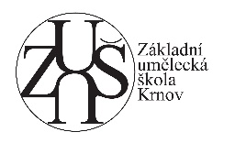
Základní umělecká škola, Krnov, příspěvková organizace
nám. Míru 151/13, 794 01 Krnov, IČO 60780541

Tel. +420 554 611 030, e-mail: info@zuskrnov.cz, www.zuskrnov.cz

Jarmila Mariašová
HUDEBNÍ NÁSTROJE
Jistebník 437
742 82 Jistebník

vyřizuje: xxx xxx

Věc: Objednávka

Ředitelství Základní umělecké školy Krnov objednává tenor saxofon Yamaha v ceně
40 600 Kč a příčnou flétnu Jupiter v ceně 21 400 Kč včetně DPH.

Fakturační údaje:

Název: Základní umělecká škola, Krnov, příspěvková organizace
Sídlo: nám. Míru 151/13, 794 01 Krnov
IČO 60780541

V Krnově dne 19.2.2025

